Министерство науки и высшего образования Российской Федерации
Федеральное государственное автономное образовательное учреждение
высшего образования
«МОСКОВСКИЙ ПОЛИТЕХНИЧЕСКИЙ УНИВЕРСИТЕТ»
(МОСКОВСКИЙ ПОЛИТЕХ)
КАФЕДРА СМАРТ-ТЕХНОЛОГИИ

Отчет по выполнению лабораторной работы №2
«Поток в полости при движении верхней грани»
по дисциплине «Системы инженерного анализа»
по направлению 09.03.01 Информатика и вычислительная техника
Образовательная программа (профиль)
«Интеграция и программирование в САПР»

Преподаватель: | /____________/ Лаврененко Илья Станиславович /
 | подпись ФИО
Студент: | /____________/ Шиванко Павел Дмитриевич, 231-324 /
 | подпись ФИО, группа

Москва, 2026

ОПИСАНИЕ ВЫПОЛНЕННОЙ РАБОТЫ

Цель работы
Освоить структуру расчётного case OpenFOAM, построение и проверку сетки, задание начальных и граничных условий, перенос полей между сетками и постобработку результатов в ParaView на примере течения в полости с движущейся крышкой.

Постановка задачи
Рассматривается двумерное изотермическое течение несжимаемой жидкости в квадратной полости. Верхняя стенка движется вправо со скоростью 1 м/с, остальные стенки неподвижны. Исследованы базовая и уточнённая сетки, сетка со сгущением, режимы Re=10, 100 и 10000, а также полость с вырезом.

Используемое программное обеспечение
- Ubuntu 26.04.
- OpenFOAM Foundation 13: blockMesh, checkMesh, mapFields, icoFoam, совместимый вызов pisoFoam, foamPostProcess.
- ParaView 6.1.1: отображение сетки, давления, векторов, линий тока и профиля скорости.

Исходные данные
Базовая область имеет размеры 0,1×0,1×0,01 м. В направлении z задана одна ячейка и граница empty, поэтому решается двумерная задача. При U=1 м/с и характерном размере L=0,1 м число Рейнольдса равно Re=UL/nu.
Case | nu, м²/с | Re | Сетка | Конечное время
cavityBase | 0,01 | 10 | 20×20×1 | 1 с
cavityFine | 0,01 | 10 | 40×40×1 | 1 с
cavityGrade | 0,01 | 10 | 4 блока по 10×10×1 | 0,8 с
cavityHighRe | 0,001 | 100 | 20×20×1 | 2 с
cavityRAS | 1·10⁻⁵ | 10000 | 20×20×1 | 20 с
cavityClipped | 0,01 | 10 | 336 ячеек | 0,6 с

Теоретическая часть
Для несжимаемой ньютоновской жидкости плотность считается постоянной. Расчёт основан на уравнении неразрывности
div(U)=0
и уравнении импульса
∂U/∂t + div(UU) = -grad(p) + nu·laplacian(U),
где U - скорость, м/с; t - время, с; p - кинематическое давление, м²/с²; nu - кинематическая вязкость, м²/с. В OpenFOAM для несжимаемых решателей поле p обычно нормировано на плотность, поэтому его размерность отличается от давления в паскалях.
Соотношение сил инерции и вязкости характеризуется числом Рейнольдса:
Re = U·L/nu,
где U=1 м/с - скорость крышки, L=0,1 м - сторона полости. Поэтому nu=0,01 м²/с соответствует Re=10, nu=0,001 м²/с - Re=100, а nu=1·10⁻5 м²/с - Re=10000. При росте Re вязкое сглаживание ослабевает, усиливаются вихревые и нестационарные эффекты.
Для переходного расчёта важен критерий Куранта:
Co = |U|·Δt/Δx,
где Δt - шаг времени, с; Δx - характерный размер ячейки, м. Он показывает, какую долю ячейки перенос проходит за один шаг. Методичка требует подбирать шаг так, чтобы Co не превышал 1. В выполненных ламинарных случаях это условие соблюдено. Для RAS на последнем шаге получено Co=1,00305; это небольшое превышение явно фиксируется как ограничение результата.
Связь скорости и давления обеспечивается алгоритмом PISO: на каждом временном шаге сначала прогнозируется скорость, затем выполняются коррекции давления и потока, удовлетворяющие неразрывности. Для Re=10000 применена RAS-модель kEpsilon, то есть решаются уравнения для осреднённого потока и дополнительных турбулентных величин k и epsilon.

Расчётная область
В cavityBase, cavityFine, cavityHighRe и cavityRAS используется квадратная полость. cavityGrade делит её на четыре блока для сгущения к стенкам. В cavityClipped из нижнего правого угла исключён участок 0,04×0,04 м; верхняя движущаяся граница переименована в lid.

Построение сетки
Сетки созданы утилитой blockMesh по реальным файлам system/blockMeshDict.
Case | Ячейки | Группы/patches | Результат проверки
cavityBase | 400 hex | movingWall, fixedWalls, frontAndBack | Mesh OK, max non-orthogonality 0°, max aspect ratio 1
cavityFine | 1600 hex | те же | Mesh OK, max non-orthogonality 0°, max aspect ratio 1, max skewness 3,19779·10⁻14
cavityGrade | 400 hex | те же | Mesh OK, max non-orthogonality 0°, max aspect ratio 2
cavityHighRe | 400 hex | те же | Mesh OK, max non-orthogonality 0°
cavityRAS | 400 hex | те же | Mesh OK, max non-orthogonality 0°
cavityClipped | 336 hex | lid, fixedWalls, frontAndBack | Mesh OK, max non-orthogonality 0°

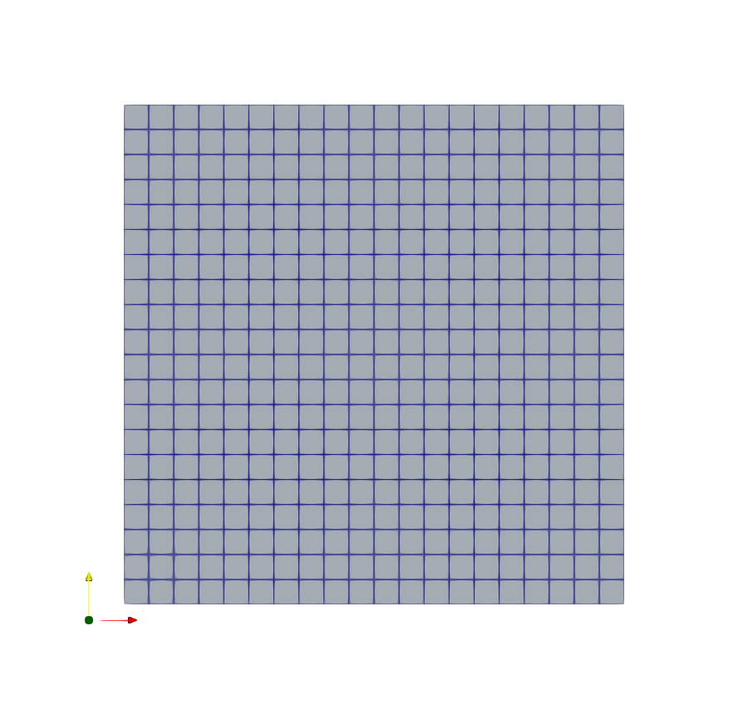
Рисунок 1 - Базовая равномерная сетка 20×20×1.
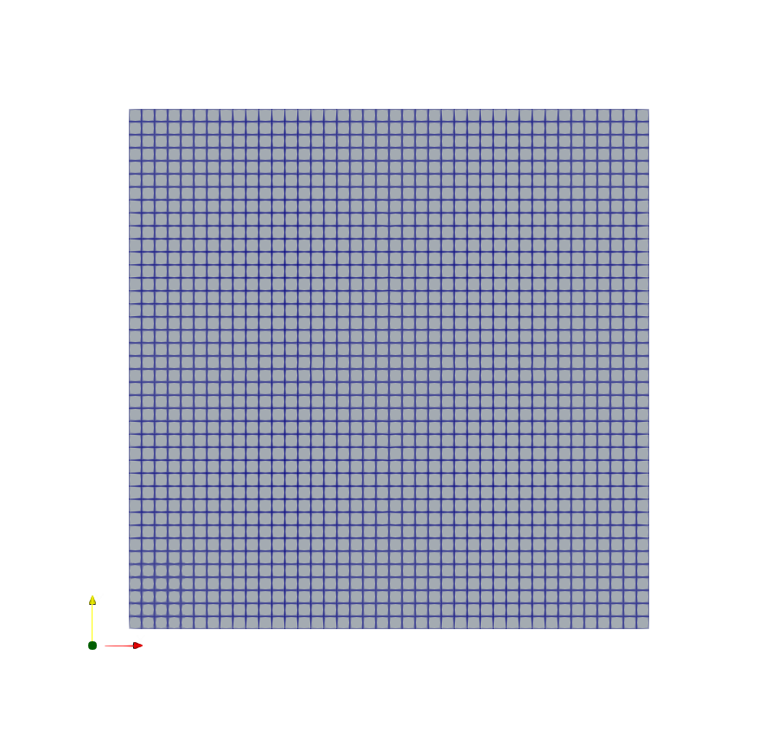
Рисунок 2 - Уточнённая равномерная сетка 40×40×1.
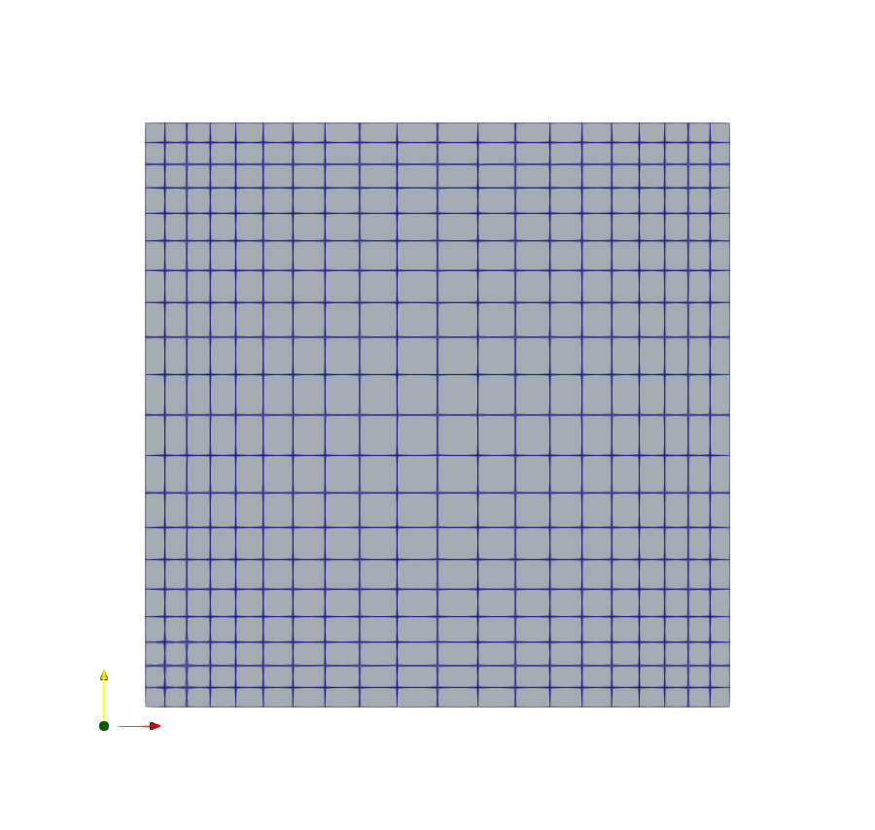
Рисунок 3 - Четырёхблочная сетка со сгущением к стенкам полости.

Граничные условия
Условия одинаковы для всех квадратных ламинарных cases; в cavityClipped patch movingWall называется lid.
Patch | Поле | Тип | Значение | Физический смысл
movingWall / lid | U | fixedValue | (1 0 0) м/с | движущаяся верхняя крышка
fixedWalls | U | noSlip | 0 | неподвижные твёрдые стенки
movingWall / lid | p | zeroGradient | нормальный градиент 0 | давление не фиксируется на стенке
fixedWalls | p | zeroGradient | нормальный градиент 0 | то же
frontAndBack | U, p | empty | - | двумерность задачи

Для cavityRAS дополнительно присутствуют k, epsilon и nut; в constant/momentumTransport реально заданы simulationType RAS и модель kEpsilon.
fixedValue непосредственно задаёт значение поля на границе. noSlip является специальной записью нулевой скорости на неподвижной стенке и эквивалентен fixedValue uniform (0 0 0). zeroGradient задаёт нулевую нормальную производную, поэтому значение на границе экстраполируется из внутренней области. empty исключает производные и поток через переднюю и заднюю плоскости, превращая одноячеечную по z область в квазидвумерную.

Структура OpenFOAM case
Каждый case содержит три обязательные части:
- 0/ - начальные и граничные условия. В ламинарных вариантах это U и p; после постобработки появляются Ux, Uy, Uz. В cavityRAS дополнительно заданы k, epsilon, nut.
- constant/physicalProperties - модель ньютоновской жидкости и nu. В RAS-варианте constant/momentumTransport выбирает simulationType RAS и kEpsilon.
- system/blockMeshDict - вершины, блоки и patches; controlDict - время и запись; fvSchemes - схемы дискретизации; fvSolution - линейные решатели и параметры PISO. Только cavityClipped дополнительно использует system/mapFieldsDict для соответствия lid и movingWall.
Каталоги 0.1, 0.2 и далее являются записанными временными слоями, а файлы log.* сохраняют фактический ход выполнения и окончание End.

Настройка solver
Ламинарные cases решались icoFoam. В constant/physicalProperties задана кинематическая вязкость. Для базового случая controlDict содержит endTime=1, deltaT=0.005, writeInterval=20; для fine шаг уменьшен до 0,0025 с. fvSchemes использует Euler по времени, Gauss linear для градиентов и интерполяции, div(phi,U) Gauss linear. В fvSolution применены PCG/DIC для p, smoothSolver/symGaussSeidel для U и два корректора PISO.
Для cavityRAS: endTime=20, deltaT=0.02; алгоритм относится к модулю incompressibleFluid. Финальный maxCo=1,00305 на 0,3% выше единицы; расчёт завершился штатно, но это превышение нельзя скрывать.

Выполнение работы
В журналах зафиксирована следующая последовательность.
Листинг 1 - Команда blockMesh
blockMesh
Создаёт сетку по system/blockMeshDict.
Листинг 2 - Команда checkMesh
checkMesh -allGeometry -allTopology
Проверяет геометрию и топологию. Для cavityFine проверка дополнительно выполнена на существующей сетке без её пересоздания; результат Mesh OK сохранён в fast_finish_2026/LR2/cavityFine/log.checkMesh.
Листинг 3 - Команда icoFoam
icoFoam
Выполняет переходный ламинарный расчёт. Так рассчитаны cavityBase, cavityFine, cavityGrade, cavityHighRe и cavityClipped.
Листинг 4 - Команда mapFields
mapFields -consistent ../cavity
Так поля базового решения были перенесены на fine-сетку. Для graded-сетки журнал фиксирует mapFields -consistent -sourceTime 0.7 /home/pavel/openfoam-lab/cavityFine.
Листинг 5 - Команда mapFields
mapFields -sourceTime 0.5 /home/pavel/openfoam-lab/cavity
Переносит поля на отличающуюся геометрию cavityClipped; mapFieldsDict задаёт patchMap (lid movingWall).
Листинг 6 - Команда pisoFoam
pisoFoam
Запускает расчёт RAS. В OpenFOAM 13 устаревшее имя перенаправляется на общий модуль foamRun -solver incompressibleFluid.
Листинг 7 - Команда foamPostProcess
foamPostProcess -func components(U)
Создаёт скалярные компоненты Ux, Uy, Uz для построения профилей.

Результаты и обсуждение
Все solver logs заканчиваются строкой End. Финальные значения числа Куранта: base 0,852134; fine 0,926452; graded 0,440057; highRe 0,839937; clipped 0,834722; RAS 1,00305.
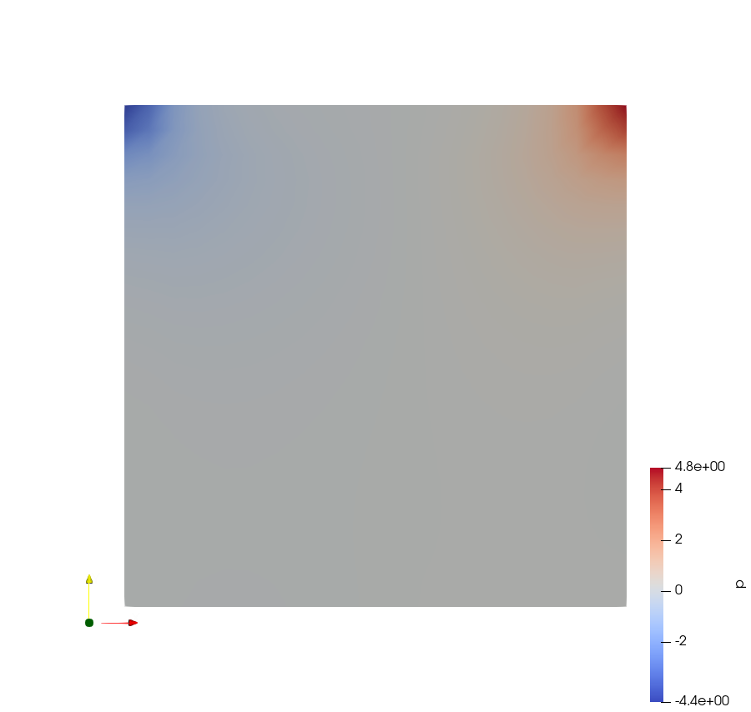
Рисунок 4 - Поле кинематического давления в базовой полости на конечном времени.
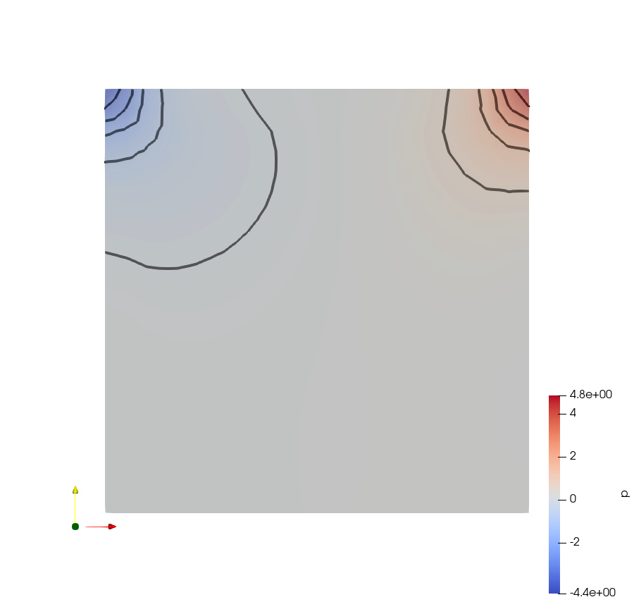
Рисунок 5 - Контурное представление кинематического давления.
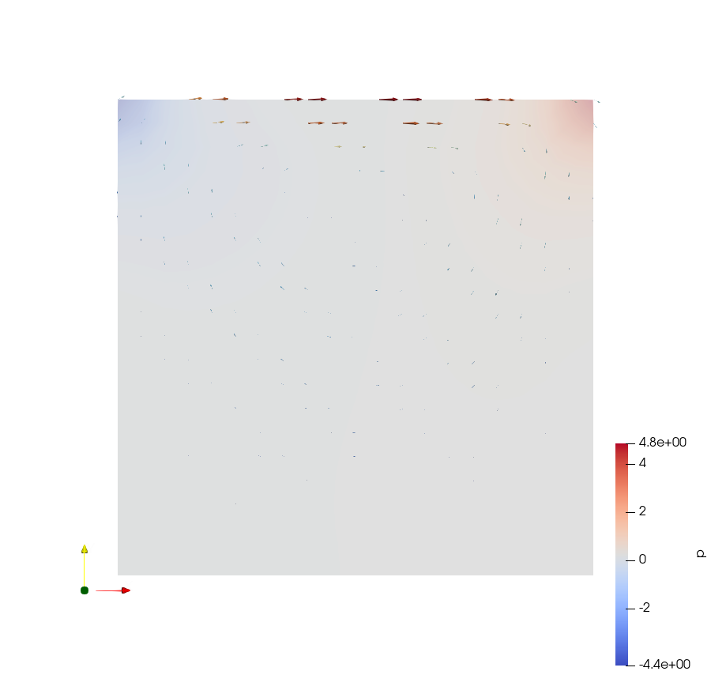
Рисунок 6 - Векторное представление скорости в базовой полости.
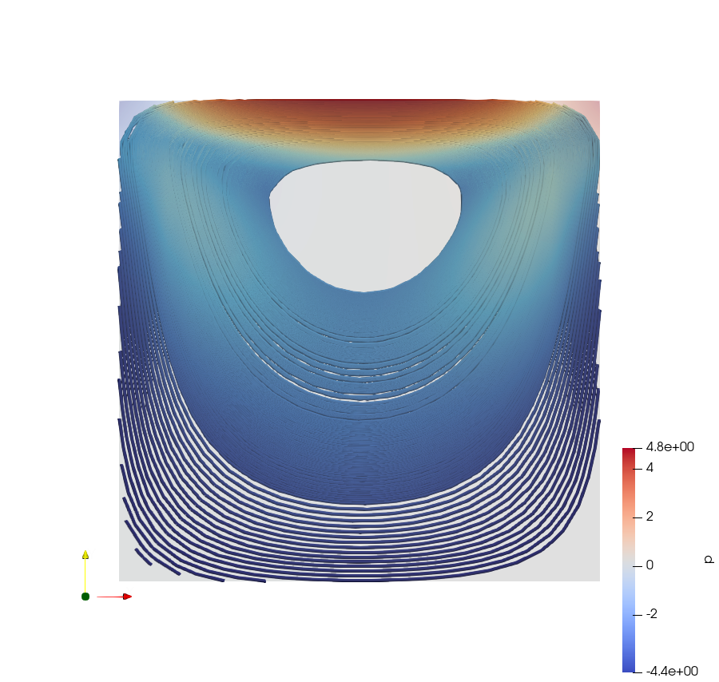
Рисунок 7 - Линии тока базового случая.
Движущаяся крышка формирует главный вихрь по часовой стрелке: поток идёт вправо у крышки, вниз вдоль правой стенки и возвращается влево у дна.
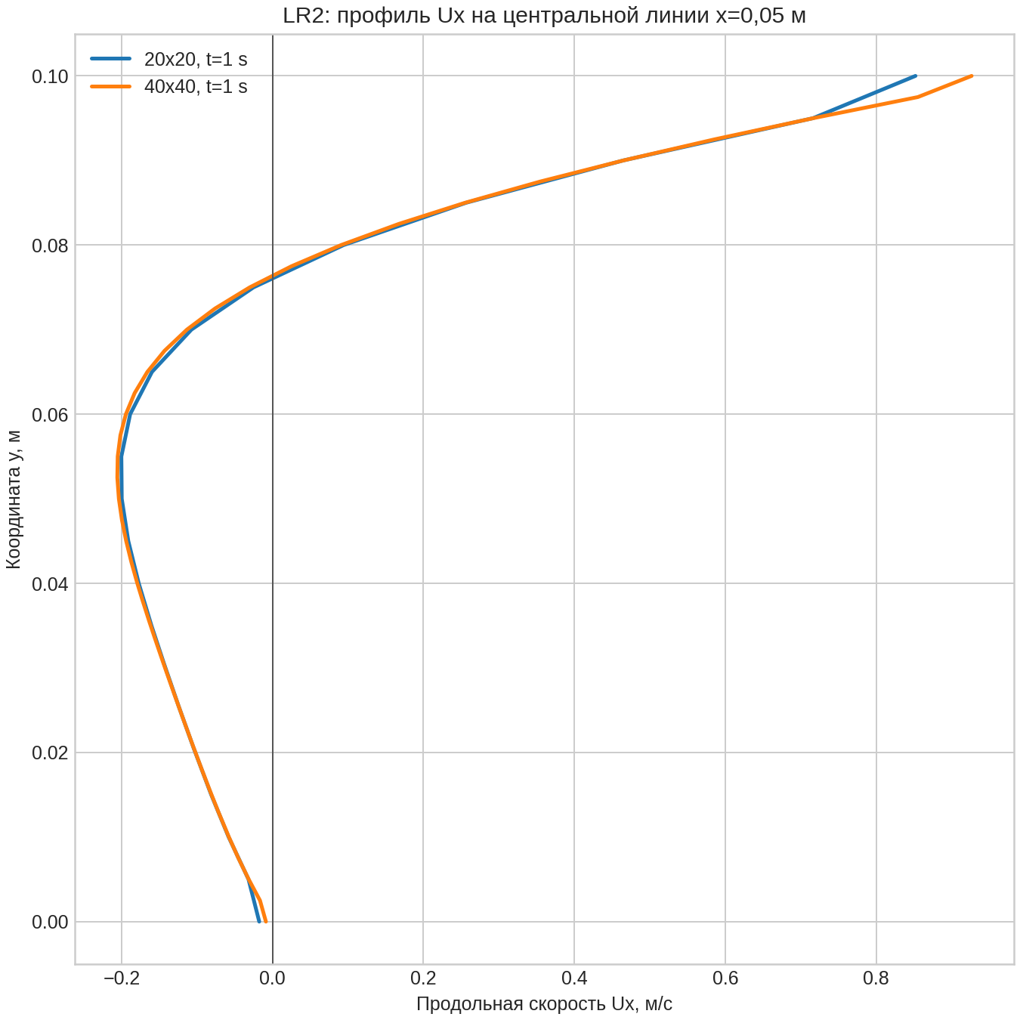
Рисунок 8 - Сравнение профиля Ux на базовой и уточнённой сетках.
Сравнение профилей показывает влияние разрешения сетки, особенно около стенок с большими градиентами скорости.
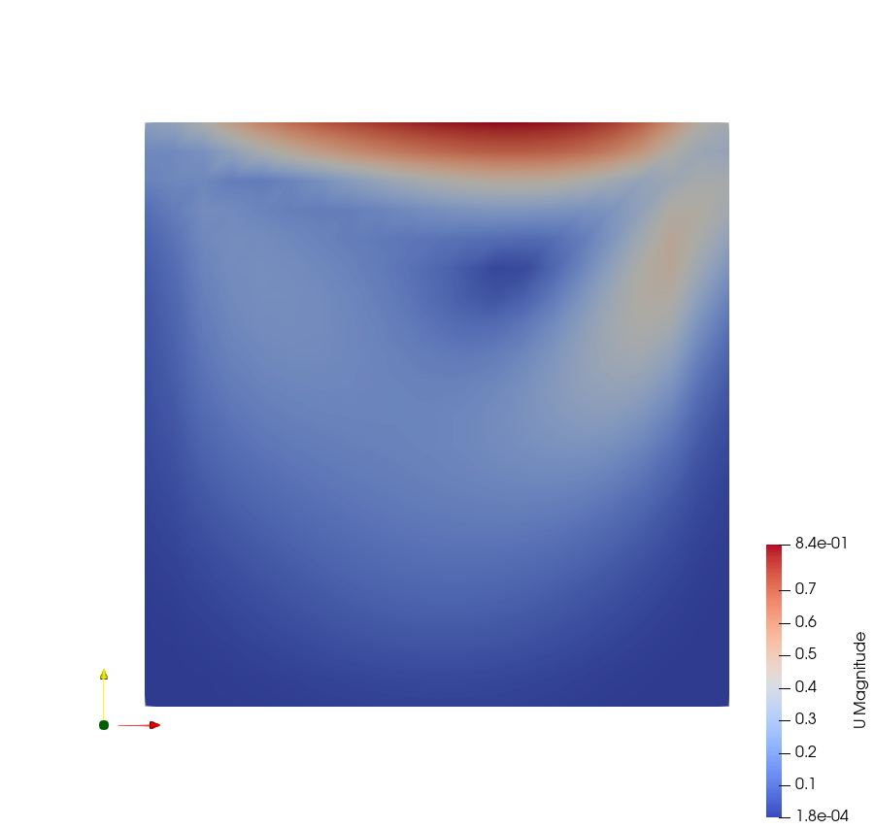
Рисунок 9 - Поле модуля скорости при Re=100.
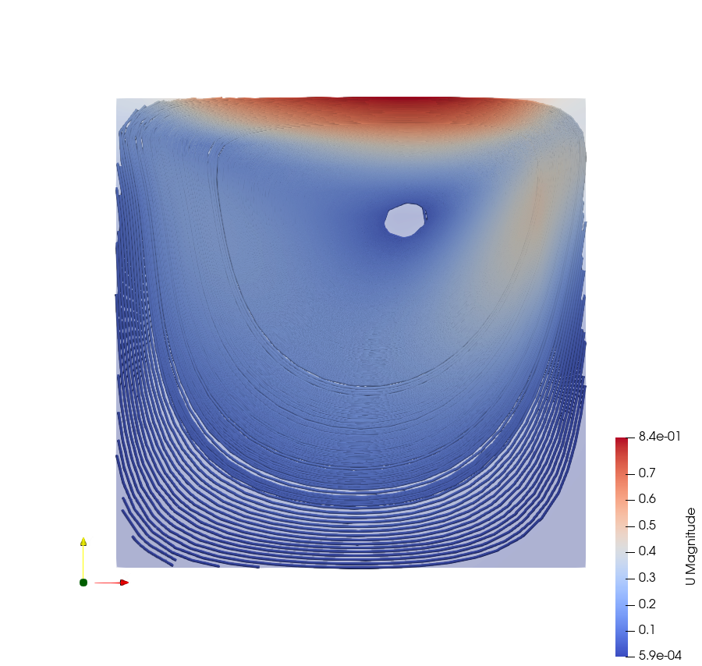
Рисунок 10 - Линии тока при Re=100.
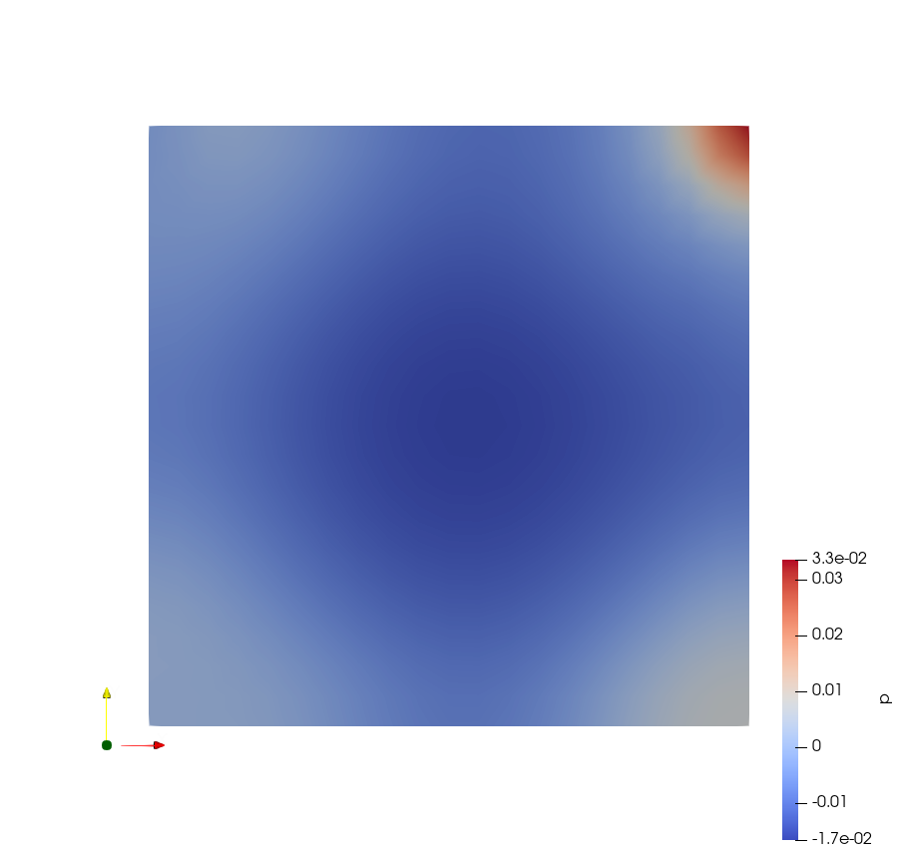
Рисунок 11 - Поле кинематического давления в RAS-расчёте при Re=10000.
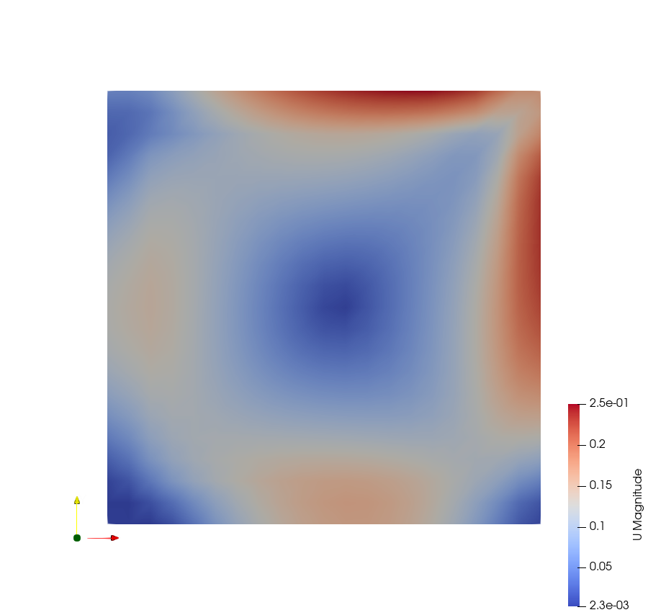
Рисунок 12 - Поле скорости в RAS-расчёте при Re=10000.
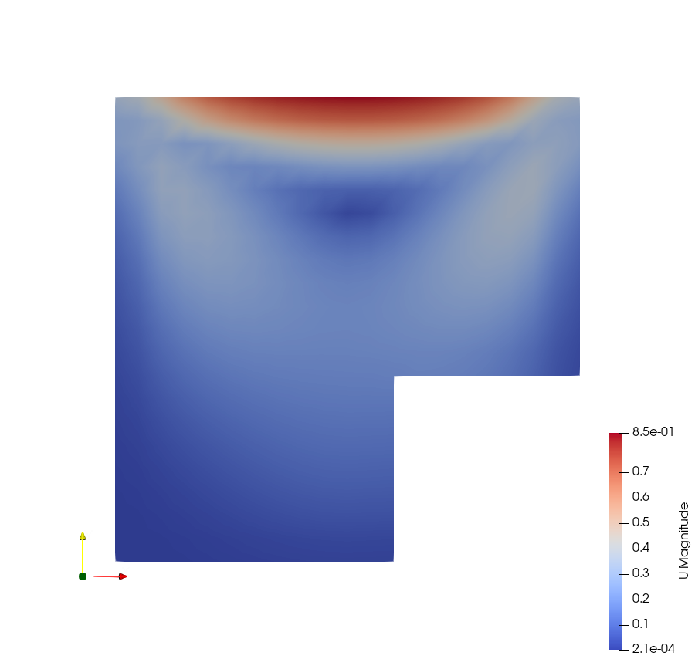
Рисунок 13 - Поле скорости после переноса на геометрию с вырезом при t=0,5 с.
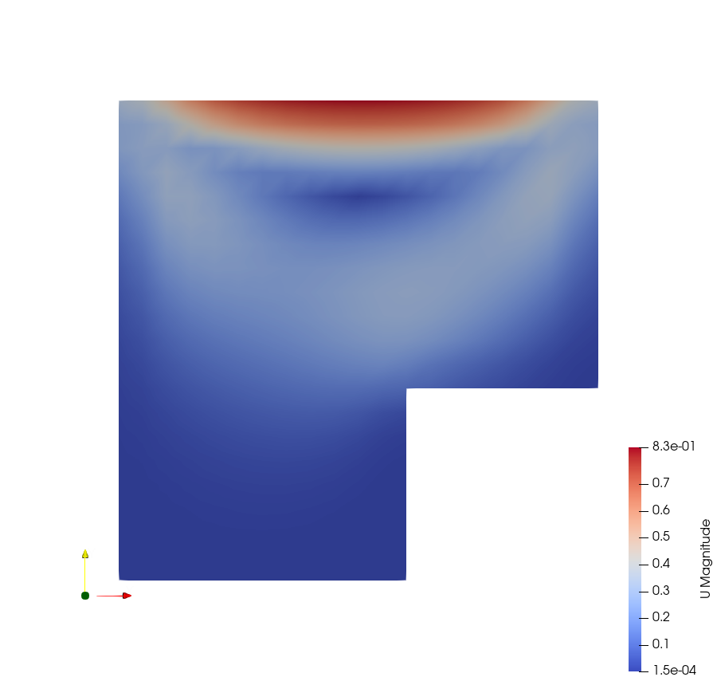
Рисунок 14 - Поле скорости после продолжения расчёта до t=0,6 с.

Вопросы для самоконтроля

1. В чем заключается основное отличие решателя icoFoam от решателя pisoFoam?
Краткий ответ: icoFoam предназначен для переходного ламинарного изотермического несжимаемого течения, а pisoFoam в контексте методички применяется к переходному несжимаемому течению с моделями турбулентности.
Развёрнутый ответ: Оба решателя используют связь давления и скорости на основе PISO, но различаются набором подключаемых физических моделей. В OpenFOAM Foundation 13 старое имя pisoFoam перенаправляется на модуль foamRun -solver incompressibleFluid.
Пример из нашей работы: cavityBase, cavityFine, cavityGrade, cavityHighRe и cavityClipped рассчитаны командой icoFoam, а cavityRAS - совместимым вызовом pisoFoam при simulationType RAS и модели kEpsilon.

2. Для чего используется утилита mapFields?
Краткий ответ: Для переноса уже рассчитанных полей из одного case в другой, в том числе на другую сетку.
Развёрнутый ответ: mapFields интерполирует значения U, p и других полей из источника в целевую область. При совпадающих геометрии и patches используется -consistent.
Пример из нашей работы: решение cavityBase перенесено в cavityFine, а состояние fine при t=0,7 с - в cavityGrade. Для cavityClipped геометрия отличается, поэтому system/mapFieldsDict задаёт patchMap (lid movingWall) и cuttingPatches.

3. Как выполнить решение 2D задачи в OpenFOAM?
Краткий ответ: Построить область толщиной в одну ячейку и назначить передней и задней граням тип empty во всех полях.
Развёрнутый ответ: OpenFOAM хранит трёхмерную сетку, поэтому плоская задача представляется тонким параллелепипедом. Условие empty отключает решение в направлении толщины.
Пример из нашей работы: в cases cavity размер по z равен 0,01 м и имеется одна ячейка; patch frontAndBack имеет тип empty.

4. Какое правило необходимо соблюдать для того, чтобы обеспечить сходимость решения?
Краткий ответ: Контролировать число Куранта и подбирать шаг времени так, чтобы оно оставалось не больше 1.
Развёрнутый ответ: Для явных и переходных составляющих слишком большой перенос за шаг ухудшает устойчивость. Поэтому deltaT уменьшают при сгущении сетки или росте скорости.
Пример из нашей работы: финальные Co для ламинарных вариантов находятся от 0,440057 до 0,926452. Для RAS получено 1,00305 - расчёт завершился, но значение немного превышает формальный критерий и потому отдельно отмечено.

5. С помощью какой утилиты можно построить график в OpenFOAM?
Краткий ответ: Методичка использует postProcess для получения нужного скалярного поля, а график строится фильтром ParaView Plot Over Line.
Развёрнутый ответ: Команда postProcess -func components(U) (в OpenFOAM 13 - foamPostProcess -func components(U)) создаёт компоненты Ux, Uy, Uz. Затем в ParaView применяется Plot Over Line к линии через область.
Пример из нашей работы: выполнено foamPostProcess -func components(U), после чего построено подтверждённое сравнение Ux для coarse- и fine-сеток.

Дополнительные вопросы для защиты

Почему на fine-сетке уменьшен deltaT?
Размер ячейки уменьшился вдвое, поэтому для сохранения сопоставимого числа Куранта шаг также уменьшен с 0,005 до 0,0025 с.

Почему уточнение сетки особенно заметно около стенок?
У стенок скорость меняется от заданного значения до внутреннего потока на малом расстоянии. Более мелкие ячейки лучше описывают большой градиент и уменьшают ошибку интерполяции.

Что подтверждает корректность сеток?
Для всех вариантов имеются журналы checkMesh с Mesh OK. Повторная проверка существующей fine-сетки подтвердила 1600 hex, одну область, нулевую non-orthogonality, aspect ratio 1 и корректные patches.

Почему давление на выходе/стенке часто задаётся иначе, чем скорость?
Для несжимаемого расчёта абсолютный уровень кинематического давления определяется с точностью до константы. На стенках применяется zeroGradient, а опорное значение задаётся в подходящей точке или на выходной границе; скорость при этом задаёт физическое движение стенки.

Вывод
Выполнен полный цикл OpenFOAM: генерация и контроль сеток, расчёты при разных Re, перенос полей и постобработка. Уточнение и сгущение сетки лучше разрешают пристеночные градиенты; уменьшение вязкости усиливает инерционные и вихревые эффекты. Все вычислительные варианты завершены штатно, а сетки всех перечисленных cases имеют сохранённое подтверждение Mesh OK.

